Міністерство освіти і науки України

Національний технічний університет України «КПІ ім. Ігоря Сікорського»

Факультет інформатики та обчислювальної техніки

Кафедра інформатики та програмної інженерії

Програмування інтелектуальних інформаційних систем

**ЗВІТ**

До лабораторної роботи №5.

Тема: Спискові структури та МП Lisp

|  |  |  |  |  |
| --- | --- | --- | --- | --- |
| **Виконав**  **студент** |  | ІТ-92, Бондаренко Дмитро Сергійович |  |  |
|  |  | (№ групи, прізвище, ім’я, по батькові ) |  |  |
|  |  |  |  |  |
| **Прийняв** |  | ас. Баришич Л.М. |  |  |
|  |  | (посада, прізвище, ім’я, по батькові ) |  |  |

Київ 2021

# **Завдання лабораторної роботи**

Завданням цієї лабораторної роботи, використовуючи мову програмування Lisp порахувати математичне сподівання кількості часу та дисперсію очок алгоритму Minimax використовуючи дані із минулих лабораторних робіт.

# **Опис використаних технологій**

У цій роботі буде використана мова програмування LISP, оскільки ця мова гарно підходять для такого роду задач.

# **Опис програмного коду**

(require "cl-csv")

(defparameter data (cl-csv:read-csv #P"stats_new.csv"))

(defparameter minimax_list ())

(defparameter time_strings ())

(defparameter time_numbers ())

(defparameter points_strings ())

(defparameter points_numbers ())

(defparameter exp_value_time 0)

(defparameter mean_points 0)

(defparameter variance_points 0)

(loop for a in data

 do (if (string-equal (NTH 0 a) "MinimaxAgent")

             (push a minimax_list)))

(loop for a in minimax_list

   do (push (String-left-trim "0:00:" (NTH 2 a)) time_strings))

(loop for a in minimax_list

   do (push (NTH 3 a) points_strings))

(loop for a in time_strings

   do (push (NTH 0 (with-input-from-string (in a)

  (loop for x = (read in nil nil) while x collect x))) time_numbers))

(loop for a in points_strings

   do (push (NTH 0 (with-input-from-string (in a)

  (loop for x = (read in nil nil) while x collect x))) points_numbers))

(setq exp_value_time (/ (apply '+ time_numbers) (length time_numbers)))

(setq mean_points (/ (apply '+ points_numbers) (length points_numbers)))

(setq variance_points (/ (apply '+ (mapcar (lambda (x) (* x x)) (mapcar (lambda (n) (- n mean_points))

        points_numbers))) (length points_numbers)))

exp_value_time

variance_points

# **Скріншоти роботи програмного застосунку**

Дані ми будемо брати із .csv файу, який ми використовували у минулій роботі.

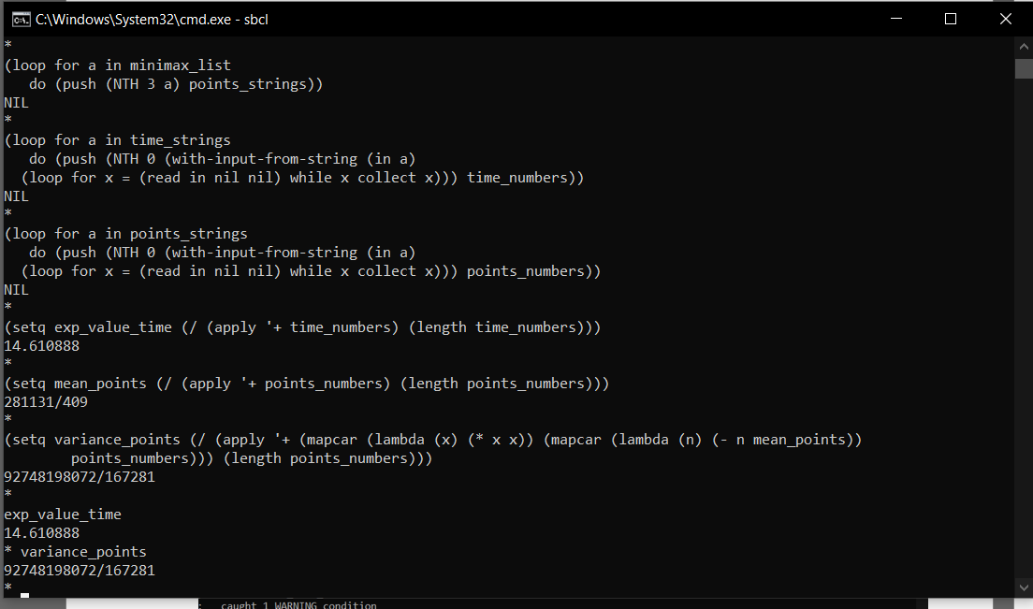

Робота коду LISP

Як можна побачити, ми успішно порахували математичне сподівання кількості часу та дисперсію очок алгоритму Minimax. Тобто математичне сподівання вийшло 14.610888, а дисперсія 92748198072/167281 ~ 554445,502.

**Висновок:** У цій роботі ми навчилися використовувати спискові структури у мові програмування Lisp. Успішно порахували математичне сподівання кількості часу та дисперсію очок алгоритму Minimax.